1. **Yapılan İş**

Üzerinde çalıştığımız sistemde, günlük yaşantımızın hemen her alanında kullandığımız su ısıtma sistemleri içerisinde yer alan rezistansın, içerisinde bulunan ortam koşullarında en uygun değeri verebilmesi amaçlanmıştır. Isıtma sistemleri içerisinde yar alan rezistanslar yani ısıtıcılar elektrik enerjisini ısı enerjisine dönüştüren direnç telleri olarak adlandırılabilirler. Bizim yaptığımız sistemde ise ortamda yer alan mevcut sıcaklık ve su seviyesine göre bir çıkış değeri üreterek bunu rezistansa uygulamak istenmiştir. Bu sistem üzerinde bulanık mantık konusunu seçmemizdeki amaç ise soğuk veya sıcak gibi daha keskin bir düşünce yapısı kullanmak yerine günlük hayatımızda kullandığımız ılık, soğuk, daha sıcak gibi sonucu daha bulanık olan düşünce yapısına uygun bir çıktı alabilmektir. Kimi insana göre sıcak sınıfına dâhil olan bir değer diğer bir kişi için soğuk sınıfına üye olabilmektedir. Klasik düşünce yapısına göre bu gibi birden fazla sınıfa üye olan değerler olamayacağından bu değerleri kabul gören bir sistemi tasarlamak bulanık mantık konusunda mümkündür.

Tasarladığımız sitemde rezistans sonucunu üretebilmek için sıcaklık, seviye ve bulanık çıkarım tabloları önceden oluşturulmuş olup kullanıcıdan alınan sıcaklık ve seviye değerleri, bu tablolar doğrultusunda belirli işlemlere tabi tutularak ortam koşullarına en uygun rezistans değeri belirlenmektedir. Sıcaklık, seviye ve bulanık çıkarım tabloları önceden belirlenmiş değerlere göre oluşturulmuştur.

* 1. **Kullanılan Giriş Değerleri**

Oluşturduğumuz bu sistem genel olarak kullanıcıdan ortamın sıcaklık ve sistemde yer alan su seviyesinin değerini temsil eden iki değer istenmektedir. Daha sonra bu değerler doğrultusunda ulaşılması gereken en uygun rezistans değerini bulmak için bulanık çıkarım tablosu kullanılmaktadır. Kullanıcıdan alınan bu değerler sistemde birden fazla sınıfa üye olabileceğinden en uygun yöntem olarak bulanık mantık kullanılmaktadır. Eğer ki kullanılan değerler klasik yaklaşım cinsinden olsaydı bulanık mantık yerine farklı bir konu seçilebilirdi.

0-20: Çok Düşük

15-40: Düşük

35-60: Orta

55-80: Yüksek

75-100: Çok Yüksek

**Şekil 3.1.1.** Sıcaklık Değerleri İçin Kabul Edilen Üyelikler

Şekil 3.1.1. da görebileceğimiz gibi kullanıcıdan aldığımız sıcaklık değerlerin hangi sınıfa ait olduğu önceden belirlenen değerler çerçevesinde kodlama işlemi sırasında belirlenmektedir. Yani girilen sıcaklık değerinin hangi üyeliğe sahip olduğu bulunmaktadır. Mesela kullanıcı 39 gibi bir sıcaklık değeri girdiğinde oluşturduğumuz sistem bunun düşük ve orta sınıfına ait olduğunu bulabilmekte ve bunu daha sonra kullanmak için hafızasında saklamaktadır. Hangi sınıfa ait olduğunu bulduktan sonra bu değerin sınıf bazında üyelik derecesi bulunmaktadır. Bu üyelik dereceleri ise Şekil 3.1.2. da gösterilmektedir.

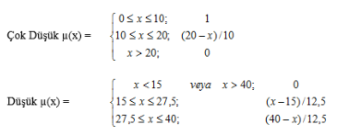

**Şekil 3.1.2.** Sıcaklık Değişkenleri İçin Üyelik Derecelerinin Hesaplanması

Girilen sıcaklık değerinin hangi sınıfa ve üyelik derecesinin ne olduğunu bulduktan sonra sıcaklık için gereken tablo oluşturulmaktadır. Oluşturulan tablo Şekil 3.1.3. da detaylı olarak görülebilmektedir

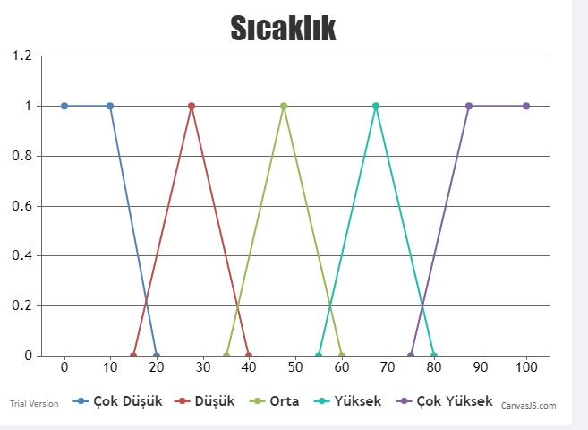

**Şekil 3.1.3.** Sıcaklık Değerleri için Üyelik Derecesi Tablosu

Ardından Şekil 3.1.4. de görebileceğimiz gibi kullanıcıdan aldığımız seviye değerlerin hangi sınıfa ait olduğu önceden belirlenen değerler çerçevesinde kodlama işlemi sırasında belirlenmektedir. Yani girilen seviye değerinin hangi üyeliğe sahip olduğu bulunmaktadır. Mesela kullanıcı 0.7 gibi bir seviye değeri girdiğinde oluşturduğumuz sistem bunun çok düşük ve düşük sınıfına ait olduğunu bulabilmekte ve bunu daha sonra kullanmak için hafızasında saklamaktadır.

0-1: Çok Düşük

0.5-2: Düşük

1.5-3.5: Orta

3-4.5: Yüksek

4-5: Çok Yüksek

**Şekil 3.1.4.** Seviye Değerleri İçin Kabul Edilen Üyelikler

Hangi sınıfa ait olduğunu bulduktan sonra bu değerin sınıf bazında üyelik derecesi bulunmaktadır. Bu üyelik dereceleri ise Şekil 3.1.5. da gösterilmektedir.

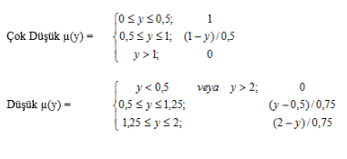

**Şekil 3.1.5.** Sıcaklık Değişkenleri İçin Üyelik Derecelerinin Hesaplanması

Girilen seviye değerinin hangi sınıfa ve üyelik derecesinin ne olduğunu bulduktan sonra seviye değerleri için gereken tablo oluşturulmaktadır. Oluşturulan tablo Şekil 3.1.6. da detaylı olarak görülebilmektedir

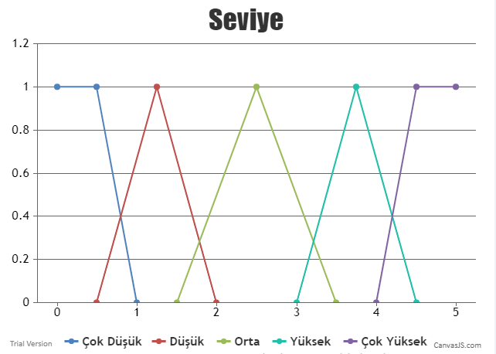

**Şekil 3.1.6.** Sıcaklık Değerleri için Üyelik Derecesi Tablosu

Ardından Şekil 3.1.7. de görebileceğimiz gibi kullanıcıdan aldığımız sıcaklık ve seviye değerlerinin sonucunda oluşturulan sistemde en uygun rezistansın sonucunu bularak hangi sınıfa ait olduğu önceden belirlenen değerler çerçevesinde kodlama aşamasında belirlenmektedir. Yani girilen seviye ve sıcaklık değerleri doğrultusunda rezistansın hangi üyeliğe sahip olduğu bulunmakta ve bunu daha sonra kullanmak için hafızasında saklamaktadır.

0-1: Çok Az

0.5-2: Az

1.5-3.5: Orta

3-4.5: Çok

4-5: Aşırı Çok

**Şekil 3.1.7.** Rezistans Değerleri İçin Kabul Edilen Üyelikler

Rezistansın hangi sınıfa ait olduğunu bulduktan sonra bu değerin sınıf bazında üyelik derecesi bulunmaktadır. Bu üyelik dereceleri ise Şekil 3.1.8. da gösterilmektedir.

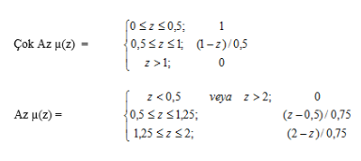

**Şekil 3.1.8.** Rezistans Değişkenleri İçin Üyelik Derecelerinin Hesaplanması

Bulunan rezistans değerinin hangi sınıfa ve üyelik derecesinin ne olduğunu bulduktan sonra seviye değerleri için gereken tablo oluşturulmaktadır. Oluşturulan tablo Şekil 3.1.9. da detaylı olarak görülebilmektedir

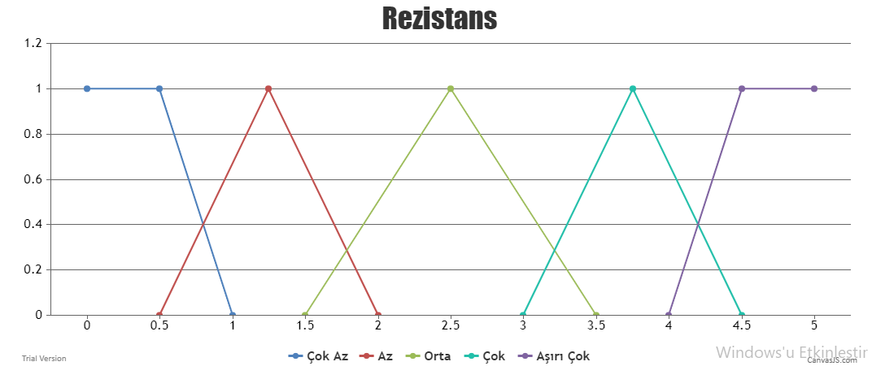

**Şekil 3.1.9.** Rezistans Değerleri için Üyelik Derecesi Tablosu

Üyelik derecelerini hesapladıktan sonra bulanık kural tabanı tablomuzdan seviye ve sıcaklık girişlerimize göre rezistans çıkışımızı belirleme adımı gerçekleştirilmektedir. Bu tablo Şekil 3.1.10. da detaylı olarak gözükmektedir.

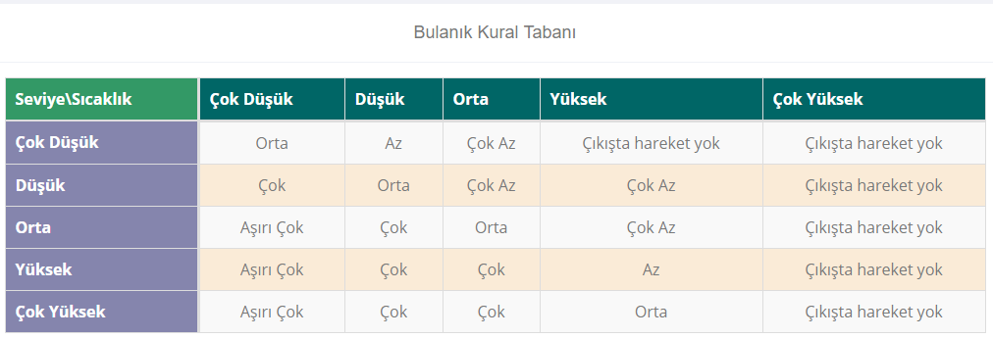

**Şekil 3.1.10.** Bulanık Kural Tabanı Tablosu

Gerçekleştirilen işlem adımlarının ardından çıkan sonuçlara göre bulanık kural tabanı tablosundan yararlanarak istenilen kurallar bu adımda oluşturulmaktadır. Örneğin:

Eğer sıcaklık çok düşük ve seviye çok düşük o halde çıkış orta olur

Eğer sıcaklık çok düşük ve seviye düşük o halde çıkış çok olur

Eğer sıcaklık çok düşük ve seviye orta o halde çıkış aşırı çok olur

Gibi kurallar bu adımda belirlenmektedir. Sistemimiz üzerinde örnek olarak 17 derece sıcaklık değeri ve 0.2 lt su seviyesi değerlerine karşın oluşan bulanık kurallarımız Şekil 3.1.11. de gösterilmektedir.

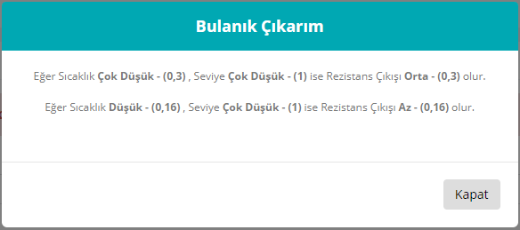

**Şekil 3.1.11.** Örnek Bulanık Kurallar

Burada sıcaklık ve seviye girişlerimizden 2 sınıfa üye olanlar olabilir bu durumda her ikisi içinde kural oluşturmalıyız.

Kural oluşturduktan sonra her kural için seviye ve düşük girişlerimizin üyelik derecelerinden hangisi daha düşük ise çıkış değerimizi o seçiyoruz. Mesela ilk satırda sıcaklık girişimizin çok düşük sınıfına üyeliği 0.3, seviye girişimizin çok düşük sınıfına üyeliği 1 ise tablomuzdan rezistans çıkışımızın orta olduğunu bulduktan sonra çıkış değerimizde 0.3 oluyor. Çıkış değerimizi bulduktan sonra her satır için bulduğumuz değer o satırdaki rezistans sınıfını iki yerde kesiyor. Ve bunu grafik olarak çiziyoruz. Çizilen bu grafik Şekil 3.1.12. da görülebilmektedir.

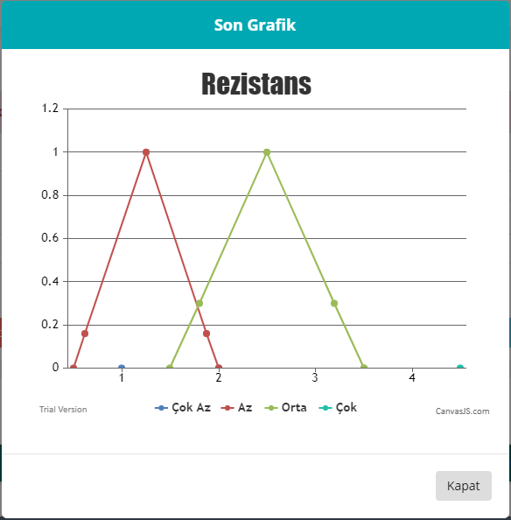

**Şekil 3.1.12.** ÖrnekRezistans Çıkış Değerimizin Grafiği

Oluşturulan bu grafikte girilen sıcaklık ve seviye değerlerine göre rezistans çıkışımızı bulmak için oluşturulan grafik ve bu grafiği kesen noktalar gözlemlenebilmektedir.

Gerçekleştirilen bu adımlardan sonra sonra durulaştırma adımına geçiyoruz. Burada artık sistemimizde bulunan rezistansın değerini daha keskin bir biçimde elde edebilmekteyiz. Durulaştırma da kullanacağımız fonksiyon ağırlıklı ortalama yöntemi.

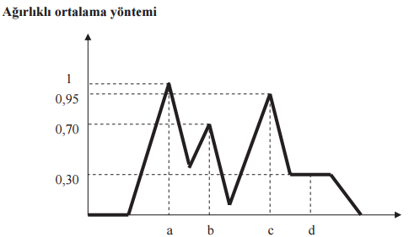

**Şekil 3.1.13.** Ağırlıklı Ortalama Yöntemi

Bu fonksiyonda çıkarım aşamasında bulduğumuz çıkış değerlerini ve onların kestiği rezistans grafiğindeki noktaların değerlerini buluyoruz. Ve bunların hepsini üyelik dereceleri ile çarpıp tüm değerleri topladıktan sonra üyelik derecelerinin toplamına bölüyoruz. Bu bize rezistansa vereceğimiz akım değerini veriyor.

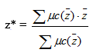

**Şekil 3.1.14.** Ağırlıklı Ortalama Yöntemi Fonksiyonu

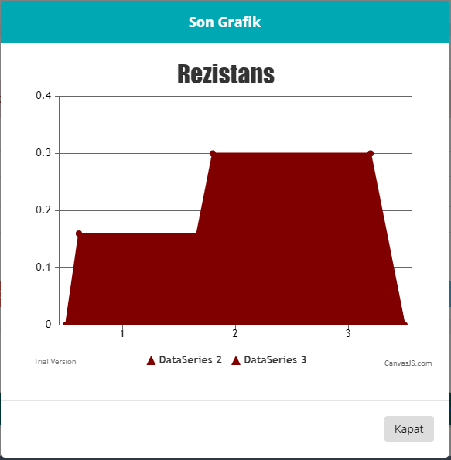

**Şekil 3.1.15.** Örnek Ağırlıklı Ortalama Yöntemi Grafiği